ПрЕСС-РЕЛИЗ

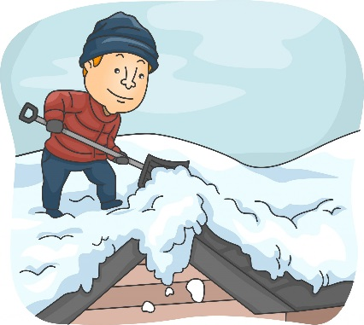

Управляющие организации обязаны

провести работу по уборке снега

с придомовой территории
Основные требования:
- высота снежного покрова на крыше не должна превышать 30 сантиметров, сосульки должны быть устранены, придомовая территория должна быть очищена от снега;
- дорожки должны быть посыпаны песко-соляной смесью или противогололёдным реагентом;
- запрещено сбрасывать и складировать снег на игровые и спортивные площадки, у теплотрасс, беседок, у стен зданий;
- убранный снег и наледь должны быть сдвинуты на открытый грунт так, чтобы не мешать проходу или проезду.
«Уборка должна осуществляться в первую очередь на местах с наибольшей проходимостью, особенно перед подъездами к жилым домам и вдоль них, чтобы предотвратить травмы и неудобства для жителей!», - отметил руководитель Евгений Скрипальщиков.

